Załącznik nr 2
do zarządzenia nr 60/XIII R/2005
Rektora Akademii Medycznej
z dnia 22 sierpnia 2005 r.

Wizerunek sztandaru
Akademii Medycznej im. Piastów Śląskich we Wrocławiu
Strona 1
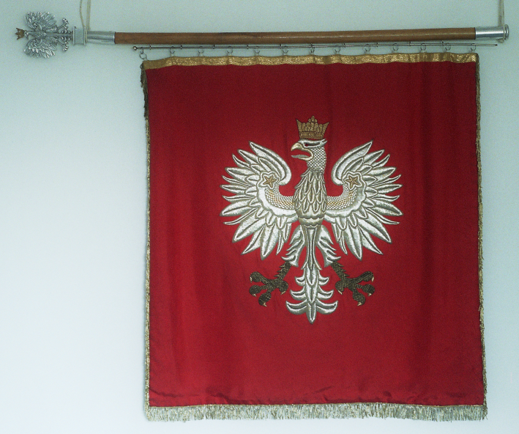
Strona 2
